TRƯỜNG ĐẠI HỌC ĐIỆN LỰC
KHOA CÔNG NGHỆ THÔNG TIN



ĐỀ CƯƠNG CHUYÊN ĐỀ HỌC PHẦN
QUẢN TRỊ DỰ ÁN

ĐỀ TÀI: XÂY DỰNG HỆ THỐNG QUẢN LÝ NHÂN SỰ
Sinh viên thực hiện | : NHÓM 16
Giảng viên hướng dẫn | : (IN HOA)
Ngành | : CÔNG NGHỆ THÔNG TIN
Chuyên ngành | : HTTMDT
Lớp | : D13HTTMDT1
Khóa | :

Hà Nội, tháng 3 năm 2021

MỤC LỤC
CHƯƠNG 1 ĐỀ CƯƠNG DỰ ÁN 2
1.1 Các căn cứ : 2
1.2 Mục tiêu và phạm vi : 2
1.3 Nội dung : 3
1.4 Hiệu quả dự kiến : 3
1.5 Dự kiến tiến trình triển khai : 3
1.6 Dự kiến kinh phí: 4
1.7 Kết luận: 4
1.8 Hiệu quả thực hiện 4
1.9 Dự kiến tiến hành triển khai 5
CHƯƠNG 2 HỒ SƠ NGHIÊN CỨU DỰ ÁN 6
2.1 Đặt vấn đề 6
2.2 Hiện trạng dự án 6
2.3 Yêu cầu hệ thống 8
CHƯƠNG 3 : QUẢN LÝ RỦI RO 13
3.1 Vai trò của việc phân tích rủi ro 13
3.2 Danh sách rủi ro 14
3.2.1 Rủi ro trong công nghệ 14
3.2.2 Rủi ro do con người 16
3.2.3 Rủi ro trong quy trình nghiệp vụ 18
CHƯƠNG 4 : TẬP YÊU CẦU KHÁCH HÀNG THEO MODULE 20
4.1 Giới thiệu chung 20
4.2 Mục tiêu của dự án 20
4.3 Các ràng buộc: 20
4.4 Mô tả chức năng chính và tính năng 20
4.5 Đầu vào 23
4.6 Đầu ra 23
4.7 Các yêu cầu khác 23
4.8 Ảnh hưởng 23
CHƯƠNG 5 KẾ HOẠCH BAN ĐẦU 24
5.1 quy trình lập kế hoạch 24
5.2 Vòng đời dự án 24
5.3 Mục tiêu và phạm vi: 25
CHƯƠNG 6 SƠ ĐỒ PHÂN RÃ DỰ ÁN 27
6.1 Sơ đồ phân rã chức năng 27
6.2 Sơ đồ ngữ cảnh 28
6.2.1 Sơ đồ ngữ cảnh mức 0 28
6.2.2 Sơ đồ ngữ cảnh mức 1 29
6.2.3 Sơ đồ ngữ cảnh chức năng quản lý nhân viên 29
6.2.4 Sơ đồ ngữ cảnh chức năng đăng nhập 30
6.2.5 Sơ đồ ngữ cảnh chức năng quản lý chế độ 30
6.2.6 Sơ đồ ngũ cảnh chức năng quản lý lương 31
6.3 Thiết kê cơ sở dữ liệu 32
CHƯƠNG 7 QUẢN LÝ TIẾN ĐỘ DỰ ÁN 33
7.1 Bảng phân công công việc 33
7.2 Biểu đồ Gantt 34
7.3 Thống kê theo dõi tiến độ thực hiện 35
7.4 Test case 37
CHƯƠNG 8 CHƯƠNG TRÌNH KẾT QUẢ 40
8.1. Giao diện đăng nhập hệ thống 40
8.2. Giao diện Quản lý tài khoản 41
8.3. Giao diện Đổi mật khẩu 42
8.4. Giao diện Quản lý nhân sự 43
8.5. Giao diện Quản lý hồ sơ nhân viên 44
8.6. Giao diện Quản lý hồ sơ nhân viên thử việc 45
8.7. Giao diện Quản lý chế độ 46
8.7.1. Giao diện Quản lý chế độ bảo hiểm 46
8.7.2. Giao diện Quản lý chế độ thai sản 47
8.8. Giao diện Quản lý bộ phận 48
8.9. Giao diện Quản lý phòng ban 49
8.10. Giao diện Quản lý Lương nhân viên 50
8.10.1. Giao diện Quản lý Lương nhân viên thử việc 50
8.10.2. Giao diện Quản lý Lương nhân viên 51
8.11. Giao diện Quản lý bảng lương công ty 52
- Giao diện này thực hiện chức năng quản lý bảng lương công ty như: điều chỉnh lương cơ bản, phụ cấp. 52
8.12. Giao diện Quản lý tăng lương 53
- Giao diện này thực hiện chức năng cập nhật mã lương của nhân viên. 53
- Khi cập nhật mã lương mới của nhân viên dữ liệu mã lương đó sẽ đồng bộ giữa bảng nhân sự và bảng lương nhân viên. 53
8.13. Giao diện tìm kiếm 54
- Đây là giao diện thực hiện tra cứu nhân viên theo 3 cách: tra cứu nhân viên theo mã nhân viên, tra cứu nhân viên theo họ tên, tra cứu nhân viên theo số chứng minh thư. 54
8.14. Giao diện báo cáo danh sách nhân viên 55
- Đây là giao diện báo cáo danh sách nhân viên công ty. 55
- Có thể nhanh chóng dễ dàng tạo ra các file word, excel. 55
8.15. Giao diện báo cáo lương nhân viên theo phòng 56
- Đây là giao diện báo cáo danh sách lương theo từng phòng ban. 56
- Có thể nhanh chóng dễ dàng tạo ra các file word, excel. 56
CHƯƠNG 9 : KẾT THÚC DỰ ÁN 57
9.1 Lý do kết thúc dự án 57
9.2 Thống kê lại dữ liệu 57
9.3 Chuẩn bị tài liệu 58
9.4 Kết thục hợp đồng 58
9.5 Kiểm tra sau bàn giao 58

CHƯƠNG 1 ĐỀ CƯƠNG DỰ ÁN

Tên dự án: Xây dựng phần mềm quản lý nhân sự
Đơn vị chủ trì : ...
Đơn vị thực hiện : Nhóm 6 D13HTTMDT1
Đơn vị phối hợp :

Các căn cứ :

Tình hình tin học hóa :

- Thiết bị yêu cầu : Máy tính được cài đặt hệ điều hành Windows 10
(Có thể sử dụng Linux ,một số hệ điều hành phổ biến khác ) có bộ nhớ tối thiểu 120gb , bộ nhớ ram từ 4gb trở lên … .

- Phần mềm yêu cầu : Có cài đặt cơ sở dữ liệu Microsoft SQL

- Tình hình nghiệp vụ : Cần sử dụng phần mềm hàng ngày để quản lý nhân viên , cập nhật thời gian làm việc , quá trình kết quả làm việc của nhân viên theo ngày .

- Tính cần thiết của dự án : Phần mềm cũ đã được xây dựng quá lâu không còn đáp ứng được nhu cầu sử dụng hàng ngày . Khả năng lưu trữ , quản lý không còn được tốt và phù hợp với thời điểm hiện tại .

1.2 Mục tiêu và phạm vi :

- Mục tiêu dài hạn : Khắc phục , nâng cấp khả năng lưu trữ . Nâng cấp khả năng và hiệu năng quản lý nhân viên .

- Mục tiêu cụ thể : Xây dựng phần mềm quản lý nhân viên và lưu trữ thông tin .

- Pham vi sử dụng : Chỉ xây dựng phần mềm, áp dụng tại công ty.

1.3 Nội dung :

- Xây dựng phần mềm với các chức năng và tính năng sau (quản:….

- Xây dựng cơ sở dữ liệu văn bản

- Tổ chức lại quy trình thực hiện

- Chuyển giao công nghệ

1.4 Hiệu quả dự kiến :

- Tính sẵn sàng của dữ liệu , tìm kiếm nhanh, chính xác

- Xử lý dữ liệu thông tin nhân viên một cách dễ dàng: tiếp nhận công bố, lập hồ sơ xử lý

- Dễ dàng xác nhận trách nhiệm, dễ dàng kiểm soát tiến độ và nội dung xử lý

- Xây dựng được nề nếp làm việc văn minh

- Giảm được thời gian làm việc để có thể giảm biên chế. Thành lập được bộ phận dịch vụ mà không phải tăng người.

1.5 Dự kiến tiến trình triển khai :

- Xây dựng đề án khả thi:

- Chọn nhà thầu:

- Thống nhất thiết kế:

- Xây dựng phần mềm:

- Chuyển giao: Đưa vào vận hành:

1.6 Dự kiến kinh phí:

- Cơ sở dự toán

- Kinh phí làm phần mềm

- Kinh phí làm dữ liệu

- Kinh phí mua sắm và nâng cấp

- Kinh phí đào tạo

- Kinh phí quản lý ( tư vấn, giám sát, nghiệm thu,...)

- Kinh phí dự phòng

1.7 Kết luận:
- Tin học hóa được việc quản lý nhân sự

- Điều kiện chính muồi...

- Nếu được thực hiện sẽ quản lý được nhân sự dễ dàng hơn

- Kính đề nghị triển khai dự án

1.8 Hiệu quả thực hiện

- Tính sẵn sàng của văn bản, tìm kiếm nhanh, chính xác.

- Xử lý văn bản dễ dàng: Tiếp nhận, công bố, phân văn bản, lập hồ sơ xử lý.

- Xây dựng nề nếp làm việc văn minh, công nghệ.

- Dễ kiểm soát tiến độ và nội dung xử lý. Dễ xác nhận trách nhiệm.

- Giảm thời gian làm việc, giảm số nhân viên trong cửa hàng.

1.9 Dự kiến tiến hành triển khai

- Xây dựng đề án khả thi: 2 tuần.

- Chọn nhà thầu: 2 tuần.

- Thống nhất thiết kế: 3 tuần.

- Xây dựng phần mềm: 2 tháng.

- Chuyển giao công nghệ: 1 tuần.

- Đưa vào vận hành: 1 tháng.

CHƯƠNG 2 HỒ SƠ NGHIÊN CỨU DỰ ÁN

2.1 Đặt vấn đề

Thực hiện xây dựng một phần mềm quản lý nhân sự cho công ty .

2.2 Hiện trạng dự án

Công ty hiện tại hoạt động với 4 bộ phận chính :

+ Bô phận kĩ thuật | + Bộ phận nhân sự
+ Bộ phận kế toán | + Bộ phận kế hoạch
Công việc quản lý nhân sự của công ty hiện nay vẫn chưa có phần mền quản lý hỗ trợ mà vẫn thực hiện bằng tay với các sổ sách giấy tờ kèm theo. Công việc quản lý nhân sự của một hành chính sự nghiệp mà cụ thể tại công ty TNHH Công Nghệ Hoàng Trường phải quản lý những vấn đề sau:
- Quản lý về công tác tuyển dụng
- Quản lý về hồ sơ nhân viên
- Quản lý về khen thưởng, kỷ luật
- Quản lý lương
- Quản lý về chế độ BHXH
- Quản lý phòng ban
- Quản lý về giải quyết chính sách cho người lao động

Mô tả bài toán nghiệp vụ :
Khi có nhu cầu bổ sung nhân lực, các phòng ban, trung tâm, phân xưởng, cửa hàng lên danh sách những vị trí thiếu gửi lên phòng tổ chức lao động cho Ban lãnh đạo duyệt. Nếu được duyệt, Ban lãnh đạo sẽ ra quyết định tuyển dụng và phòng tổ chức lao động sẽ đưa ra thông báo tuyển dụng tới người lao động.
Sau khi đọc thông báo, người lao động sẽ nộp hồ sơ lao động vào công ty để xin thi tuyển. Hồ sơ thi tuyển phải đầy đủ các thông tin về bản thân, trình độ chuyên môn, trình độ học vấn ….
Sau khi tiếp nhận hồ sơ lao động, bộ phòng tổ chức lao động cùng với nhân viên phòng ban cần bổ sung lao động sẽ trực tiếp duyệt hồ sơ và phỏng vấn người lao động.
Nếu đạt, công ty sẽ kí hợp đồng thử việc với người lao động. Thời gian thử việc tùy thuộc vào trình độ của người lao động như đối với thợ hoặc trung cấp thời gian thử việc là 1 tháng, còn trình độ Cao đẳng, Đại học là 3 tháng. Trong thời gian thử việc, người lao động sẽ được hưởng mức lương và chế độ ưu đãi của chế độ thử việc.
Cách tính lương: Lương = (lương cơ bản/26) * số ngày công + số giờ làm thêm * 40000 + phụ cấp chức vụ + Phụ cấp khác + Thưởng – Kỷ luật
Sau thời gian thử việc, nếu đạt công ty sẽ kí hợp đồng lao động với người lao động theo thời hạn là 3 năm. Và sau 3 năm hợp đồng sẽ được kí lại. Sau khi đã kí hợp đồng lao động với người lao động, công ty có trách nhiệm đóng BHXH cho người lao động để đảo bảo lợi ích chính đáng cho người lao động trong thời gian làm việc tại công ty.
Tùy vào từng khả năng trình độ chuyên môn của người lao động và nhu cầu, vị trí của đơn vị có nhu cầu bổ sung lao động mà người lao động sẽ được phân công lao động vào từng vị trí khác nhau.Việc phân công lao động sẽ được ghi trong quyết định bổ nhiệm lao động.
Trong khi làm việc, Hội đồng kỉ luật của công ty có trách nhiệm khen thưởng, kỉ luật những cá nhân, tập thể có thành tích tốt cũng như vi phạm lao động, vi phạm an toàn lao động. Quy định về mức khen thưởng và kỷ luật của công ty: Nếu số ngày công đủ 26 ngày nhân viên sẽ được nhận 300000 tiền thưởng, nếu trong tháng đó có ngày nghỉ lễ sẽ được thưởng 400000. Nếu số ngày công < 22 ngày sẽ bị kỷ luật 300000, ngoài ra nếu nhân viên vi phạm nội quy quy định của công ty sẽ bị kỷ luật 200000 cho mỗi lần vi phạm
Khi mới vào công ty, tùy từng trình độ mà người lao động sẽ có mức lương và bậc lương khởi đầu. Trong thời gian làm việc, nếu người lao động hoàn thành tốt nhiệm vụ được giao, không có vi phạm kỉ luật lao động, không có vi phạm an toàn lao động thìsẽ được xét nâng lương. Việc nâng bậc lương tùy vào quá trình làm việc của nhân viên. Mức lương hiện thời sẽ được lưu vào quyết định nâng mức lương.
Công của người lao động được tổng kết vào cuối tháng theo bảng công từ máy chấm công
Ngoài ra, tùy vào từng chức vụ mà người lao động sẽ được hưởng mức phụ cấp chức vụ khác nhau (phụ cấp sẽ được tính theo một hệ số còn gọi là hệ số trách nhiệm). Các hệ số phụ cấp này được lưu tại bảng phụ cấp chức vụ.
Phòng tổ chức hành chính lao động tiền lương hàng tháng sẽ phải báo cáo thống kê cho Ban lãnh đạo và sở LĐTBXH theo tháng, hoặc theo từng quý hoặc những khi đột xuất.

2.3 Yêu cầu hệ thống

Nghiên cứu bài toán quản lý nhân sự nói chung và bài toán quản lý nhân sự của công ty TNHH Công Nghệ Hoàng Trường nói riêng để thiết kế và lập trình phần mềm nhằm hỗ trợ công tác quản lý của công ty. Dự kiến lập trình phần mềm quản lý nhân sự ở công ty TNHH Công Nghệ Hoàng Trường đạt được các mục tiêu chính sau:
Tin học hoá những khâu:
+ Cập nhật hồ sơ nhân viên mới vào công ty
+ Cập nhật phòng ban hoặc bộ phận khi công ty phát sinh thêm các bộ phận hoặc phòng ban mới.
+ Quản lý danh mục cho công ty như trình độ, chức danh, loại hợp đồng….
+ Quản lý chế độ cho nhân viên giúp cho nhân viên được hưởng các chế độ ưu đãi cũng công ty
+ Quản lý lương thưởng cho nhân viên
+ Tìm kiếm, tra cứu thông tin nhân viên trong công ty
+ Kết xuất bảng thống kê danh sách nhân viên
+ Kết xuất bảng công trong công ty
Quá trình xử lý dữ liệu:
  - Các thông tin về lao động được lưu trữ trong kho dữ liệu hồ sơ.
  - Các thông tin phát sinh trong quá trình công tác sẽ liên tục được cập nhật nhanh chóng, chính xác và kịp thời.
  - Đối với các trường hợp đặc biệt như: chuyển phòng, nghỉ chế độ thì các dữ liệu liên quan sẽ được xử lý tuỳ theo yêu cầu cụ thể của người quản lý.

Công tác theo dõi diễn biến lương của người lao động sẽ lấy các dữ liệu liên quan từ kho dữ liệu hồ sơ cùng các quy định về lương của nhà nước để áp dụng cho người lao động cụ thể sau đó tất cả dữ liệu sẽ được đẩy vào kho dữ liệu lương.
Môi trường và hệ thống cần thiết :

  - Hệ điều hành: LINUX/Windows.

  - Dbsystem: My SQL, SQL Server 2012.

  - Ngôn ngữ lập trình:C#.

  - Môi trường tiếng Việt: UNICODE.

2.4 Tính khả thi

Kế hoạch tổ chức:

  - Dự kiến phân công trách nhiệm giữa các nhân viên

  - Dự kiến phối hợp giữa các nhà đầu tư, nhà thầu, giám sát, khách hàng.

  - Kế hoạch lựa chọn đối tác: tự thực hiện dự án với nhà đầu tư là công ty và khách hàng.

  - Dự kiến thành lập ban quản lý dự án để triển khai.

  - Xây dựng đề án khả thi: 2 tháng.

  - Thống nhất thiết kê: 1 tháng.

  - Xây dựng phần mềm: 4 tháng.

  - Chuyển giao công nghệ: 1 tuần.

  - Đưa hệ thống vào vận hành: thử nghiệm 1 tháng sau đó đưa vào hoạt động chính thức.

Dự toán chi phí

Giai Đoạn | Công Việc | Mô Tả | Chi Phí(Vnd)
Quản Lý Dự Án | Khảo sát yêu cầu dự án | Thu thập các yêu cầu tổng quát về hệ thống | …
Quản Lý Dự Án | Khởi tạo dự án | Thông báo triển khai dự án, lập project charter | …
Quản Lý Dự Án | Lập kế hoạch phạm vi dự án | Lập bản kế hoạch phạm vi dự án | …
Quản Lý Dự Án | Viết báo cáo tổng kết | Tổng kết toàn bộ công việc thành báo cáo cuối cùng | …
Phân tích và thiết kế hệ thống | Đặc tả chi tiết các yêu cầu từ khách hàng | Mô tả cụ thể hơn những yêu cầy cần thiết của phần mềm | …
Phân tích và thiết kế hệ thống | Mô tả hệ thống bằng các sơ đồ use case, trình tự | Xây dựng bằng sơ đồ use case, trình tự | …
Phân tích và thiết kế hệ thống | Thiết lập cơ sở dữ liệu | Xây dựng các bảng dữ liệu cụ thể cho phần mềm | …
Phân tích và thiết kế hệ thống | Thiết kế giao diện phần mềm | Xây dựng các form theo chuẩn UML | …
Phân tích và thiết kế hệ thống | Viết bản phân tích hệ thống chi tiết | Viết báo cáo cho ra bảng phân tích hoàn chỉnh | …
Module thống kê sản phẩm | Phân tích yêu cầu cụ thể cho module | Xây dựng chi tiết nhiệm vụ của hệ thống | …
Module thống kê sản phẩm | Thiết kế module | Xây dựng các form cùng các nút chức năng kèm theo | …
Module thống kê sản phẩm | Viết code | Xử lý các chức năng cần thiết của hệ thống | …
Module thống kê sản phẩm | Cài đặt module | Chạy thử module đã xây dựng | …
Module thống kê sản phẩm | Kiểm thử module | Kiểm tra giao dện, độ chính xác | …
Module thống kê sản phẩm | Viết báo cáo | Mô tả chi tiết về module | …
Tích hợp và hoàn thành sản phẩm | Tích Hợp các module | Lắp ráp các module thành 1 hệ thống hoàn chỉnh | …
Tích hợp và hoàn thành sản phẩm | Kiểm thử | Test toàn bộ hệ thống | …
Tích hợp và hoàn thành sản phẩm | Fix lỗi tồn tại | Fix các lỗi phát sinh | …

Đóng gói phần mềm | Viết tài liệu hướng dẫn sử dụng | Viết bản hướng dẫn sử dụng phần mềm | …
Đóng gói phần mềm | Lên kế hoạch bảo trì | Đề ra kế hoạch bảo trì | …
Đóng gói phần mềm | Kết thúc dự án | Tổng kết dự án | …

CHƯƠNG 3 : QUẢN LÝ RỦI RO

Vai trò của việc phân tích rủi ro

Chủ động phát hiện các cơ hội và nguy cơ có khả năng xảy ra làm tác động đến mục tiêu dự án, từ đó thực hiện giải pháp phù hợp nhằm làm tăng khả năng của cơ hội và giảm tác động của nguy cơ.
Tiết kiệm chi phí và thời gian thực hiện dự án ngay từ giai đoạn lập kế hoạch. Việc xác định được rủi ro ngay từ đầu dự án sẽ giúp phát hiện sớm các sự cố, có giải pháp dự phòng và làm giảm chi phí, và thời gian cho dự án. Ý nghĩa thứ hai của việc này chính là loại bỏ các thông tin không chắc chắn và vì thế việc ước tính sẽ chính xác hơn và khoản chi phí dự phòng sẽ ít đi, điều này giúp tiết kiệm thời gian và chi phí cho dự án.
Tăng giá trị cho kế hoạch, làm kế hoạch thực tế và giá trị hơn. Rủi ro sẽ được thực hiện cùng với các lĩnh vực kiến thức khác như yêu cầu, thời gian, chi phí, nhân sự, chất lượng, đấu thầu. Nếu áp dụng quá trình phân tích rủi ro vào yêu cầu sẽ làm yêu cầu rõ ràng hơn, đầy đủ và chính xác hơn. Áp dụng quản lý rủi ro và thời gian sẽ làm cho việc ước tính thời gian chính xác hơn. Áp dụng quản lý rủi ro vào nhân sự sẽ lựa chọn được những nhân sự phù hợp cho dự án hơn,…
Hạn chế/ loại bỏ những thay đổi không cần thiết xảy ra trong quá trình thực thi dự án giúp tránh các phát sinh một cách không kiểm soát được về các yêu cầu nguồn lực, thời gian, chi phí,..
Đánh giá chi tiết và cụ thể cơ hội/nguy cơ các thành phần nhỏ hay hạng mục công việc trong dự án và có đối sách phù hợp. Việc thành công của dự án là một nỗ lực tổng hòa của từng chi tiết trong công việc cũng như việc phối hợp các lĩnh vực kiến thức lại với nhau. Áp dụng quản lý rủi ro vào từng hạng mục công việc chắc chắn sẽ mang lại sự thành công cho từng hạng mục công việc và vì thế cho toàn bộ dự án.
Đánh giá chi tiết và cụ thể cơ hội/nguy cơ từ các phương diện: yêu cầu, thời gian, chi phí, chất lượng, nhân sự, truyền thông, mua sắm, đấu thầu và có đối sách phù hợp. Cơ hội và nguy cơ của dự án đến từ mọi lĩnh vực kiến thức khác. Việc hoàn thành xuất sắc một lĩnh vực nào đều mang lại cơ hội thành công lớn hơn cho dự án. Việc áp dụng quản lý rủi ro vào tất cả các lĩnh vực kiến thức một cách toàn diện sẽ là một phương pháp tối ưu nhằm loại bỏ những nguy cơ và phát huy những cơ hội từ nhiều góc nhìn khác nhau.
Đánh giá chi tiết và cụ thể cơ hội/nguy cơ từ môi trường bên ngoài, môi trường nội bộ, các ràng buộc, các giả định của dự án và có đối sách phù hợp.
Giúp nhà quản trị hiểu rõ hơn về dự án/hoạt động kinh doanh nếu áp dụng quá trình quản lý rủi ro.

Danh sách rủi ro

3.2.1 Rủi ro trong công nghệ
TT | Rủi ro | P | I | E | Hành động giảm thiểu rủi ro
1 | Phiên bản phần cứng, phần mềm thay đổi trong quá trình thực hiện dự án |  |  |  | Người mua nên yêu cầu phiên bản mới nhất hoặc giải pháp trọn gói
2 | Giao diện tới các hệ thống nội bộ và hệ thống bên ngoài có thể không hoàn thành đúng hạn. |  |  |  | 1. Bắt đầu sớm, quy định chuẩn kết nối  2. Cập nhật hệ thống cũ lên chuẩn mới.  3. Làm việc ngay với các hệ thống bên ngoài để thống nhất chuẩn.
3 | Triển khai thử nghiệm có thể không đầy đủ cho việc xác định đảm bảo hiệu năng khi triển khai diện rộng. |  |  |  | 1. Chuẩn bị, kiểm tra và tuân theo kế hoạch thử nghiệm chi tiết, xác định những cấu phần quan trọng và những nghiệp vụ thiết yếu bắt buộc phải thử nghiệm.  2. Chấp nhận thực tế việc triển khai thí điểm sẽ không hoàn hảo và chỉ ra những gì cần sửa trước khi triển khai diện rộng cũng như những việc cần điều chỉnh sau đó.
4 | Biện pháp phòng ngừa thảm họa có thể không như mong đợi |  |  |  | Chỉ ra yêu cầu rõ ràng và cụ thể, yêu cầu kịch bản kiểm tra hệ thống phòng ngừa thảm họa.

3.2.2 Rủi ro do con người
STT | Rủi ro | P | I | E | Hành động giảm thiểu rủi ro
1 | Nguy cơ nhân viên giỏi sẽ rời khỏi dự án giữa chừng vì chênh lệch thu |  |  |  | Tạo ra cơ hội thăng tiến, học tập tại nước ngoài  Lắng nghe cán bộ, đánh giá và áp dụng cải tiến của họ vào công việc
2 | Người dùng có thể không muốn sử dụng hoặc từ chối hệ thống mới |  |  |  | Thuyết phục, tập huấn, tuyển nhân viên mới, định kỳ luân chuyển cán bộ giữa các phòng ban
3 | Người dùng có thể không biết cách sử dụng hệ thống mới. |  |  |  | 1. Thực hiện đào tạo và hỗ trợ người sử dụng, cung cấp kiến thức về hệ thống mới  2. Biên soạn, tập hợp đầy đủ tài liệu tập huấn.  3. Thường xuyên theo dõi, giám sát việc hiểu và chấp nhận hệ thống mới (thông qua các ứng dụng hỗ trợ, thực hiện khảo sát), điều chỉnh việc tập huấn dựa trên các kết quả đánh giá này.  4. Truyền thông rõ ràng về hệ thống mới tới nhân viên, nhấn mạnh việc nhân viên sẽ tham gia triển khai thí điểm để đảm bảo hệ thống mới đáp ứng yêu cầu của họ.
4 | Lãnh đạo ở các cơ quan trực thuộc có thể không ủng hộ hệ thống mới |  |  |  | 1. Lãnh đạo cấp cao quan tâm thường xuyên tới dự án, thường xuyên gửi những báo cáo tích cực về dự án cũng như mong muốn về dự án tới các cấp lãnh đạo phía dưới.  2. Lãnh đạo cấp cao làm việc với lãnh đạo chính quyền địa phương để đảm bảo truyền thông điệp về dự án mới, đảm bảo sự chỉ đạo cũng như hỗ trợ của chính quyền địa phương trong khi thực hiện, triển khai dự án.

3.2.3 Rủi ro trong quy trình nghiệp vụ
STT | Rủi ro | P | I | E | Hành động giảm thiểu rủi ro
1 | Quy trình nghiệp vụ có thể thay đổi trong khi triển khai dự án CNTT |  |  |  | 1. Ban quản lý cấp cao phải tham gia vào quá trình xây dựng chính sách để đảm bảo hiểu rõ được ảnh hưởng của bất kỳ thay đổi quan trọng nào.  2. Xây dựng các thay đổi cần thiết vào hệ thống thông qua quy trình quản lý thay đổi đã được phê duyệt.
2 | Phạm vi và yêu cầu có thể tăng, dẫn đến thiếu kinh phí. |  |  |  | 1. Mọi thay đổi về phạm vi sẽ phải qua tiến trình phê duyệt sự thay đổi và phải đảm bảo phù hợp với kinh phí được phê duyệt trước đó.  2. Đặt các mức ưu tiên cho yêu cầu nghiệp vụ và yêu cầu kỹ thuật vào tiến trình ra quyết định.
3 | Hệ thống có thể không đáp ứng nhu cầu hoặc mong đợi của người dùng |  |  |  | 1. Đảm bảo nhân viên ở các cấp tham gia vào việc tái thiết kế quy trình nghiệp vụ và hệ thống.  2. Huy động người dùng vào việc kiểm tra và,  3. Thử nghiệm nhiều chức năng chính

4 | Có những yêu cầu nghiệp vụ đặc biệt mà dự án không thể đáp ứng. |  |  |  | Báo cáo lên ban quản lý dự án những vấn đề này để chỉ ra ảnh hưởng tới quy trình nghiệp vụ và chiến lược kinh doanh.

CHƯƠNG 4 : TẬP YÊU CẦU KHÁCH HÀNG THEO MODULE

4.1 Giới thiệu chung

Hiện nay việc ứng dụng thành tựu công nghệ thông tin vào trong thực tế cuộc sống trở nên rất phổ biến và đặc biệt không thể thiếu trong các doanh nghiệp bất kể dù quy mô lớn hay nhỏ. Thực tiễn đã chứng minh việc tin học hóa tối đa các công việc trong sản xuất, kinh doanh thậm chí là trong sinh hoạt thường nhật mang lại rất nhiều lợi ích cho các ca nhân các tổ chức và doanh nghiệp. Việc đưa các ứng dụng công nghệ thông tin vào phục vụ cho quản lí doanh nghiệp thật sự là cần thiết.

Hệ thống quản lí của hàng bán đồ nội thất được xây dựng để tin học hóa quá trình quản lí nhập,mua, bán hàng của cửa hàng trang trí nội thất.

4.2 Mục tiêu của dự án

Tài liệu này nhằm miêu tả một cách đầy đủ các hành vi của hệ thống. Nó cung cấp cho các thành viên tham gia phát triển dự án cũng như khách hàng hiểu được hệ thống có khả năng làm được những gì và quá trình làm ra sao.

4.3 Các ràng buộc:

Yêu cầu về : Thời gian , nhân lực, chi phí

4.4 Mô tả chức năng chính và tính năng

Module-01 Quản lý hệ thống :

REQ01.1: Đăng nhập nhập hệ thống
REQ01.2:Đổi mật khẩu người dùng
REQ01.3:Phân quyền cho các nhóm người dung: các nhóm người dùng được quy định quyền hạn sử dụng các chức năng của phần mềm khác nhau.

Module-02 Quản lý hồ sơ nhân viên:

REQ 02.1 Cập nhật danh nhân viên: gồm các thông tin: đơn vị, họ và tên, giới tính, chức vụ, năm sinh, hợp đồng...
REQ 02.2 Cập nhật hồ sơ nhân viên: gồm các thông tin cá nhân của nhân viên
REQ 02.3 Cập nhật danh sách thử việc: thêm, sửa, xóa nhân viên thử việc.
Module-03 Quản lý phòng ban
REQ 03.1 Thực hiện thêm sửa xóa, cập nhật thông tin phòng ban khi có quyết định từ giám đốc

Module-04 Quản lý chế độ
REQ 04.1 Giải quyết các vấn đề lên quan đến chế độ thai sản và bảo hiểm của nhân viên.
REQ 04.2 Câp nhật danh sách thai sản: cập nhật danh sách nghỉ chế độ thai sản, trợ cấp chế độ, thời gian nghỉ
REQ 04.3 Cập nhật bảo hiểm: cập nhật danh sách nhân viên hưởng bảo hiểm.

Module-05 Quản lý lương
REQ 05.1 Cập nhật công tháng: cập nhật số ngày công trong một tháng của nhân viên trong công ty.

REQ 05.2 Điều chỉnh lương cơ bản, phụ cấp.

REQ 05.3 Tính lương chi tiết cho nhân viên.

Module-06 Chức năng tìm kiếm
REQ 06.1 Tìm kiếm theo họ tên: cho phép ta tìm thông tin của cán bộ, công nhân viên theo tên.

REQ 06.2 Tìm kiếm theo mã nhân viên: cho phép ta tìm kiếm thông tin của cán bộ, công nhân viên theo phòng mã nhân viên.

REQ 06.3 Tìm kiếm theo chức vụ: cho phép ta tìm kiếm thông tin theo chức vụ mà cán bộ , công nhân viên đang giữ.

REQ 06.4 Tìm kiếm theo số CMTND: cho phép tìm kiếm thông tin nhân viên theo số chứng minh thư.

Module-07 Chức năng báo cáo
REQ 07.1 - Báo cáo danh sách nhân viên Công ty: hàng năm phòng quản lý nhân sự báo cáo danh sách nhân viên toàn công ty lên ban giám đốc.

REQ 07.2 Báo cáo lương nhân viên: hàng tháng phòng quản ký nhân sự và phòng kế toán báo cáo lương nhân viên lên ban giám đốc.

4.5 Đầu vào

- Quản lý nhân viên: thông tin nhân viên như tên nhân viên, số điện thoại, …
- Quản lý lương: thông tin giờ công, hệ số lương nhân viên, …
- Quản lý phòng ban: thông tin phòng ban ,…
- Quản lý chế độ : thông tin chế độ,..
- Chức năng tìm kiếm : tên nhân viên , mã nhân viên ,…
- Chức năng báo cáo: thông tin tổng hợp từ hệ thống

4.6 Đầu ra

- Quản lý nhân viên: danh sách nhân viên được xếp theo tên nhân viên và mã nhân viên
- Quản lý lương: bẳng thống kê lương
- Quản lý phòng ban: bảng thống kê phòng ban
- Quản lý chế độ : bảng thống kê chế độ
- Chức năng tìm kiếm : thông tin nhân viên , các loại thống kê
- Chức năng báo cáo: bản báo cáo thông tin

4.7 Các yêu cầu khác

- Tần suất giao dịch lớn vì cửa hàng phải thao tác với nhiều người.
- Đủ khả năng xử lí khối lượng lớn vì mỗi ngày có rất nhiều khách thực hiện giao dịch.
- Giao diện ngưởi dùng: dễ dàng sử dụng

4.8 Ảnh hưởng

- Phải nhập dữ liêu vào hệ thống mới gây mất thời gian và tiền bạc.
- Mất thời gian để nhân viên quen với hệ thống mới.

CHƯƠNG 5 KẾ HOẠCH BAN ĐẦU

5.1 quy trình lập kế hoạch

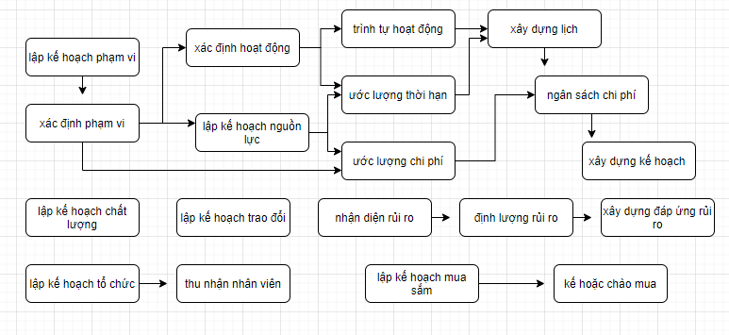

5.2 Vòng đời dự án

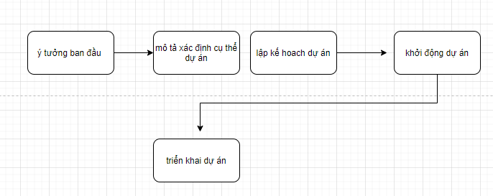

5.3 Mục tiêu và phạm vi:
- Mục tiêu dài hạn: Tăng cường năng lực quản lý.
- Mục tiêu cụ thể: Xây dựng phần mềm quản lý cửa hàng, quản lý thông tin về đối tác,
nhân viên, sản phẩm và các hóa đơn của cửa hàng.
- Phạm vi: Chỉ xây dựng phần mềm, áp dụng tại cửa hang.
- Xây dựng phần mềm với các chức năng và tính năng sau:
- Quản lý thông tin nhân viên.
- Quản lý thông tin khách hang.
- Quản lý thông tin nhà cung cấp.
- Quản lý hóa đơn.
- Quản lý phiếu cung cấp.
- Quản lý sản phẩm.
- Báo cáo và thống kê theo yêu cầu.

- Xây dựng CSDL văn bản.
- Tổ chức lại quy trình thực hiện.
- Chuyển giao công nghệ.

Hiệu quả thực hiện

- Tính sẵn sàng của văn bản, tìm kiếm nhanh, chính xác.

- Xử lý văn bản dễ dàng: Tiếp nhận, công bố, phân văn bản, lập hồ
sơ xử lý.

- Xây dựng nề nếp làm việc văn minh, công nghệ.

- Dễ kiểm soát tiến độ và nội dung xử lý. Dễ xác nhận trách nhiệm.

- Giảm thời gian làm việc, giảm số nhân viên trong cửa hàng.

Dự kiến tiến hành triển khai

- Xây dựng đề án khả thi: 2 tháng.

- Chọn nhà thầu: 1 tháng.

- Thống nhất thiết kế: 1 tháng.

- Xây dựng phần mềm: 4 tháng.

- Chuyển giao công nghệ: 1 tuần.

- Đưa vào vận hành: 1 tháng.

CHƯƠNG 6 SƠ ĐỒ PHÂN RÃ DỰ ÁN

6.1 Sơ đồ phân rã chức năng

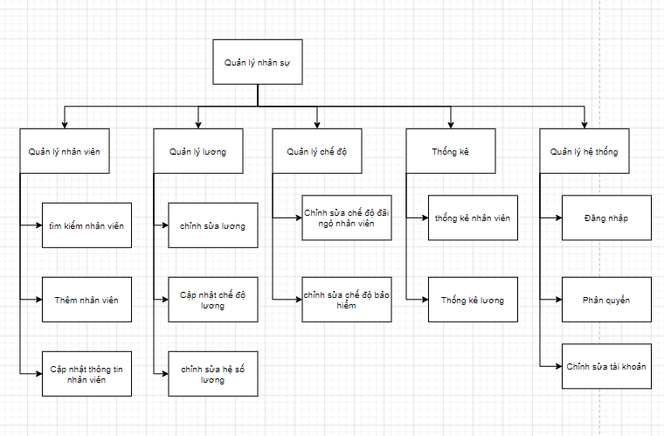

6.2 Sơ đồ ngữ cảnh

6.2.1 Sơ đồ ngữ cảnh mức 0

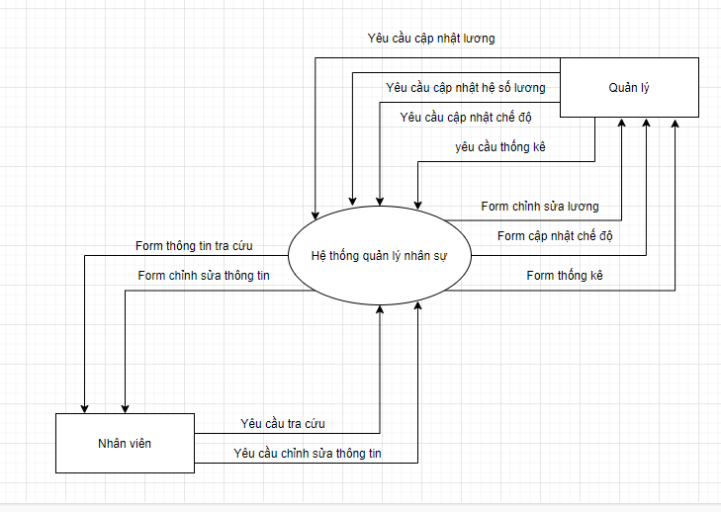

6.2.2 Sơ đồ ngữ cảnh mức 1

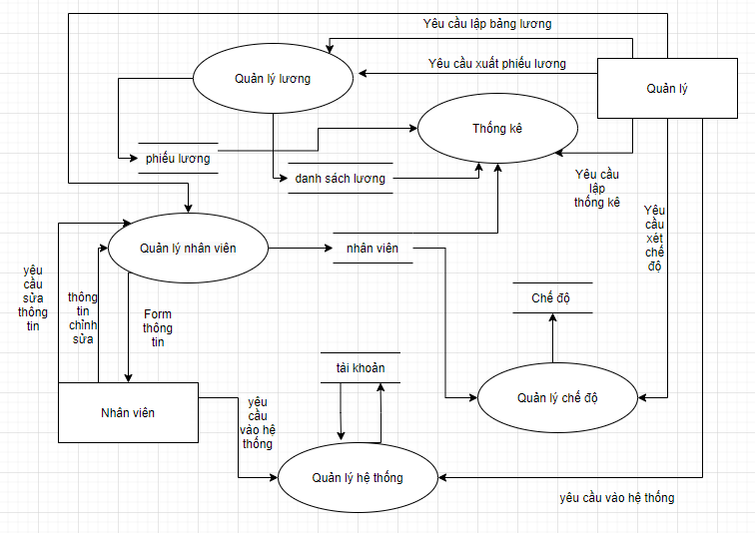

6.2.3 Sơ đồ ngữ cảnh chức năng quản lý nhân viên

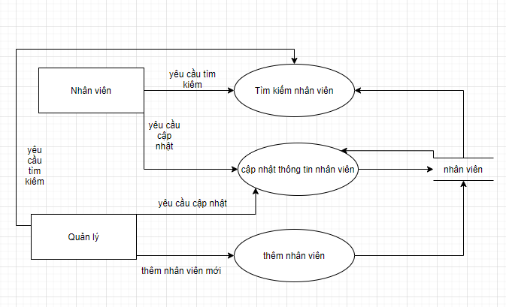

6.2.4 Sơ đồ ngữ cảnh chức năng đăng nhập
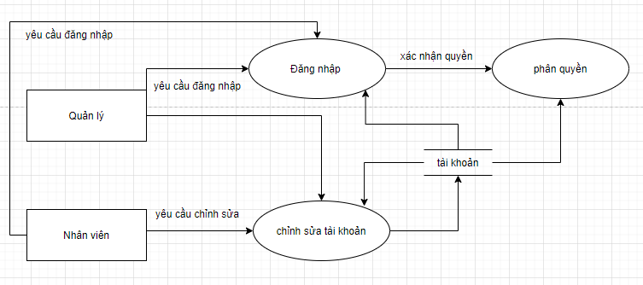

6.2.5 Sơ đồ ngữ cảnh chức năng quản lý chế độ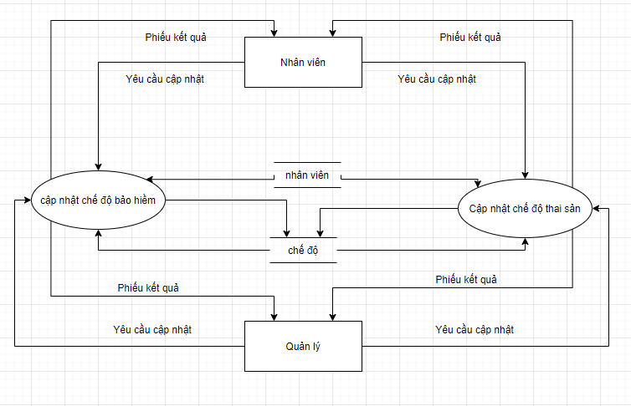

6.2.6 Sơ đồ ngũ cảnh chức năng quản lý lương

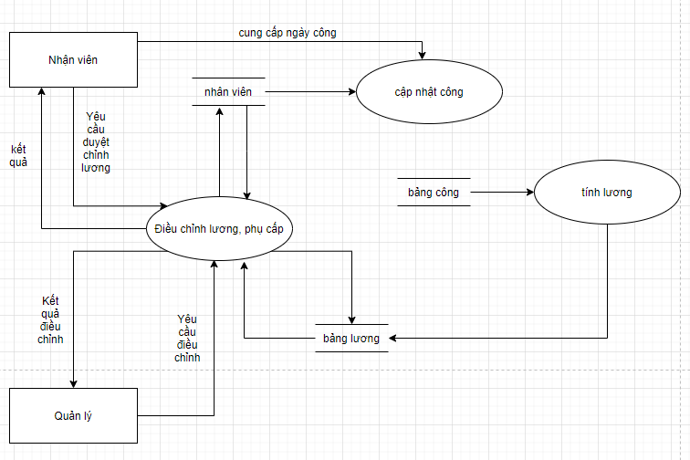

6.3 Thiết kê cơ sở dữ liệu
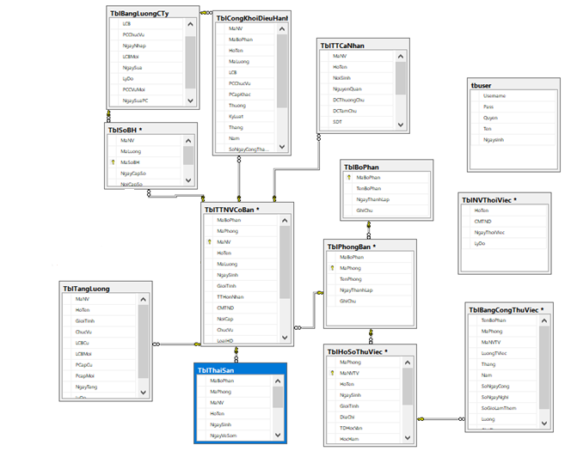

CHƯƠNG 7 QUẢN LÝ TIẾN ĐỘ DỰ ÁN

7.1 Bảng phân công công việc
STT | Tên công việc | Người phu trách | Công việc cần làm
1 | Khảo sát dự án |  | Khảo sát dự án và nhận yêu cầu từ khách hàng
2 | Phân tích yêu cầu |  | Phân tích yêu cầu của khách hàng
3 | Phân tích khả năng |  | Xem xét tính khả thi của dự án
4 | Phân tích rủi ro |  | Lên danh sách các rủi ro phần mềm có thể gặp phải
5 | Hồ sơ yêu cầu |  | Tạo hồ sơ yêu cầu từ những yêu cầu của khách hàng
6 | Tài liệu phân tích thiết kế |  | Tìm tài liệu về phân tích thiết  kế.  - Phân tích thiết kế hệ thống dựa trên các yêu cầu của khách hàng
7 | Mô hình xây dựng phần mềm |  | Tìm hiểu hướng đi cho mô hình phần mềm
8 | Xây dựng dữ liệu |  | Nhận dữ liệu từ khách hàng và đưa vào CSDL
9 | Thiết kế giao diện |  | Xem xét các yêu cầu về giao diện của khách hàng
10 | Thiết kế chức năng |  | Xem xét các yêu cầu về chức năng của khách hàng
11 | Chiến lược kiểm thử |  | Kiểm tra lại phần mềm
12 | Kiểm tra chức năng phần mềm |  | Dà soát lại các chức năng tương ứng với yêu cầu của khách hàng
13 | Kết thúc dự án |  | Tổng quan về dự án
14 | Bàn giao và bảo trì |  | Liên hệ với khách hàng

7.2 Biểu đồ Gantt

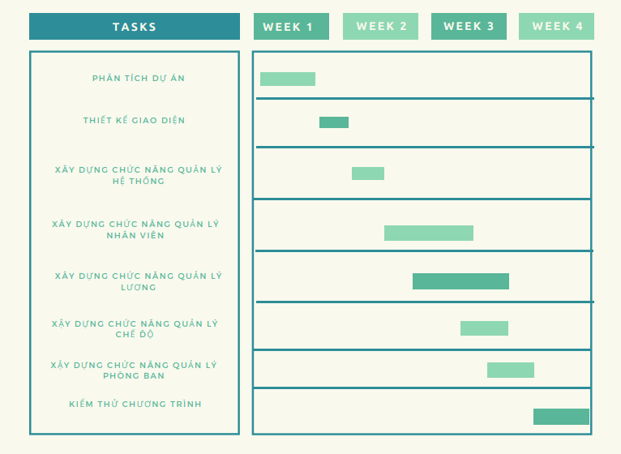

7.3 Thống kê theo dõi tiến độ thực hiện

 | Phân tích và thiết kế | Code | Test | Kết quả
1. Quản lí hệ thống | 95 | 83.75 | 77.5 | 65
YC1. 01 Đăng nhập nhập hệ thống | 100 | 95 | 90 | 80
YC1.02 Đổi mật khẩu người dùng | 100 | 90 | 80 | 70
YC1.03 Phân quyền cho các nhóm người dung: các nhóm người dùng được quy định quyền hạn sử dụng các chức năng của phần mềm khác nhau. | 100 | 80 | 80 | 60
2. Quản lí hồ sơ nhân viên | 100 | 70 | 60 | 60
YC2.01 Cập nhật danh nhân viên: gồm các thông tin: đơn vị, họ và tên, giới tính, chức vụ, năm sinh, hợp đồng... | 100 | 80 | 70 | 60
YC2.02 Cập nhật hồ sơ nhân viên: gồm các thông tin cá nhân của nhân viên | 100 | 70 | 60 | 50
YC2.03 Cập nhật danh sách thử việc: thêm, sửa, xóa nhân viên thử việc. | 100 | 90 | 80 | 70
3. Quản lí phòng ban | 100 | 87 | 78 | 67
YC3.01 Thực hiện thêm sửa xóa, cập nhật thông tin phòng ban khi có quyết định từ giám đốc | 100 | 90 | 85 | 70

4. Quản lí lương | 100 | 90 | 80 | 70
YC4.01 Giải quyết các vấn đề lên quan đến chế độ thai sản và bảo hiểm của nhân viên. | 100 | 90 | 80 | 70
YC4.02 Câp nhật danh sách thai sản: cập nhật danh sách nghỉ chế độ thai sản, trợ cấp chế độ, thời gian nghỉ | 95 | 90 | 80 | 70
YC4.03 Cập nhật bảo hiểm: cập nhật danh sách nhân viên hưởng bảo hiểm. | 100 | 80 | 70 | 70
5. Chức năng tìm kiếm | 80 | 70 | 70 | 60
YC5.01 Tìm kiếm theo yêu cầu | 80 | 70 | 70 | 60
6. Quản lí lương | 80 | 50 | 43 | 38
YC6.01 Cập nhật công tháng: cập nhật số ngày công trong một tháng của nhân viên trong công ty. | 90 | 50 | 40 | 35
YC6.02 Điều chỉnh lương cơ bản, phụ cấp. | 80 | 50 | 45 | 40
YC6.03 Tính lương chi tiết cho nhân viên. | 70 | 50 | 45 | 40

7. Báo cáo, thống kê | 85 | 60 | 55 | 32.5
YC7.01 Báo cáo danh sách nhân viên Công ty: hàng năm phòng quản lý nhân sự báo cáo danh sách nhân viên toàn công ty lên ban giám đốc | 80 | 40 | 40 | 30
YC7.02 Báo cáo lương nhân viên: hàng tháng phòng quản ký nhân sự và phòng kế toán báo cáo lương nhân viên lên ban giám đốc. | 70 | 40 | 40 | 35

7.4 Test case

Bước | Bước kiểm tra | Dữ liệu kiểm tra | Kết quả dự kiến | Kết quả thực tế | Tình trạng | Ghi chú
1 | Chọn phương thức đăng nhập |  | Tích chọn phương thức, cho phép điền thông tin đăng nhập | Tích chọn phương thức, cho phép điền thông tin đăng nhập | Hoàn thành
2 | Nhập tài khoản đăng nhập | Mã nv :… | Xác nhận thông tin đăng nhập | Như dự kiến | Hoàn thành
3 | Nhập mật khẩu | Mật khẩu | Xác nhận thông tin đăng nhập | Như dự kiến | Hoàn thành
4 | Nhập mã bảo vệ | Mã bảo vệ | Ghi nhận mã bảo vệ | Như dự kiến | Hoàn thành
5 | Kiểm tra mã bảo vệ | Mã bảo vệ | So sánh mã đã nhập và mã được cung cấp . | Như dự kiến | Hoàn thành | Cho phép đăng nhập nếu đúng
6 | Đăng nhập |  | Chuyển đến trang chủ | Như dự kiến | Hoàn thành | Sau khi các thông tin xác nhận đúng
7 | Tìm kiếm | Mã nhân viên, mã lương … | Bảng thông tin | Như dự kiến | Hoàn thành
8 | Thêm nhân viên | Thông tin nhân viên | Bản lưu thông tin nhân viên , mã nhân viên | Như dự kiến | Hoàn thành | Chọn thêm
9 | Sửa thông tin nhân viên | Thông tin cần sửa | Bản lưu sau chỉnh sửa | Như dự kiến | Hoàn thành | Chọn nhân viên trc khi sửa
10 | Thêm thông tin phòng ban | Thông tin phòng ban | Bản lưu đã thêms | Như dự kiến | Hoàn thành
11 | Sửa thông tin phòng ban | Thông tin cần sửa | Bản lưu sau chỉnh sửa | Như dự kiến | Hoàn thành | Chọn phòng trước khi sửa
12 | Thêm mới chế đột | Thông tin chế độ | Bản lưu kết quả | Như dự kiến | Hoàn thành
13 | Sửa chế độ | Thông tin cần sửa | Bản lưu kết quả | Như dự kiến | Hoàn thành

14 | Thêm bảng lương | Thông tin bảng lương |  | Như dự kiến | Hoàn thành
15 | Chỉnh sửa bảng lương | Thông tin cần chỉnh sửa |  | Như dự kiến | Hoàn thành
16 | Tính lương nhân viên |  | Lương của nhân viên | Như dự kiến | Hoàn thành | Chọn nhân viên cần tính

CHƯƠNG 8 CHƯƠNG TRÌNH KẾT QUẢ

8.1. Giao diện đăng nhập hệ thống
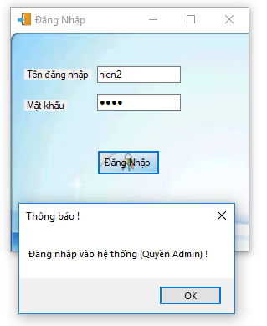

Hình 4.1. Giao diện đăng nhập hệ thống

- Đây là giao diện khởi động của hệ thống. Muốn vào trong hệ thống chúng ta cần thông qua chức năng đăng nhập của giao diện này.
- Cần sử dụng tài khoản và mật khẩu đã tạo trước để đăng nhập vào hệ thống.

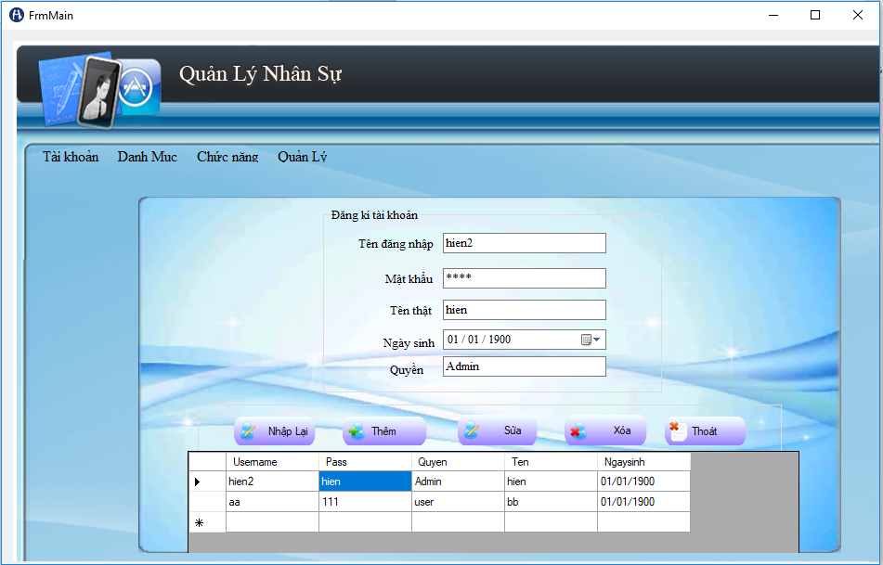
8.2. Giao diện Quản lý tài khoản

Hình 4.2. Giao diện quản lý tài khoản

- Chỉ có tài khoản admin được sử dụng chức năng này.
- Tại đây admin có thể cập nhật thông tin, phân quyền cho các tài khoản, thêm và xóa các tài khoản đăng nhập.

8.3. Giao diện Đổi mật khẩu
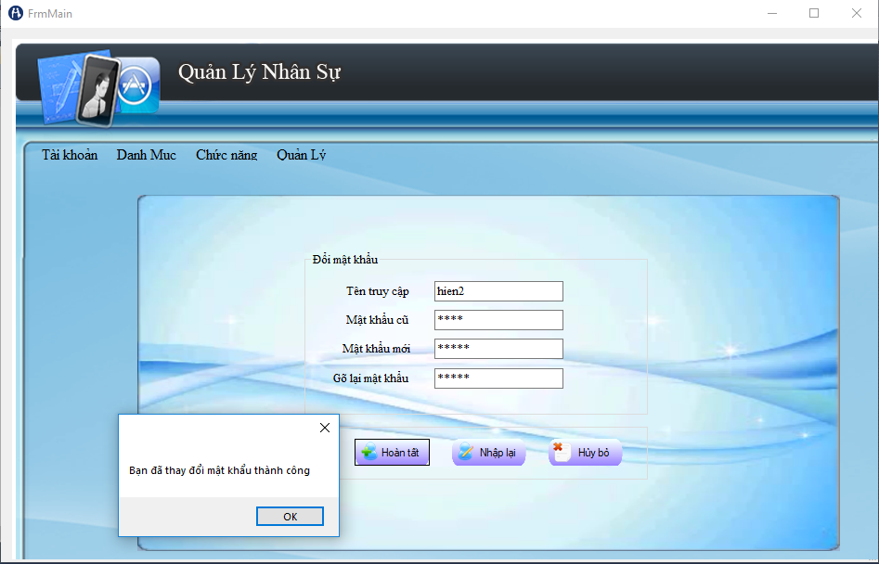

Hình 4.3. Giao diện đổi mật khẩu

- Tại đây người dùng có thể đổi lại mật khẩu tài khoản của mình.

8.4. Giao diện Quản lý nhân sự
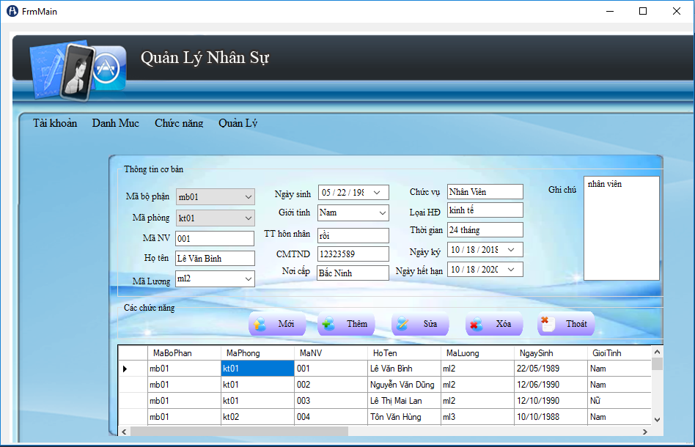

Hình 4.4. Giao diện Quản lý nhân sự

- Đây là giao diện có thể thêm, sửa, xóa danh sách nhân viên.
- Khi thêm, sửa, xóa nhân viên đều hiện các cảnh báo giúp người sử dụng chính xác các chức năng như mong muốn.

8.5. Giao diện Quản lý hồ sơ nhân viên
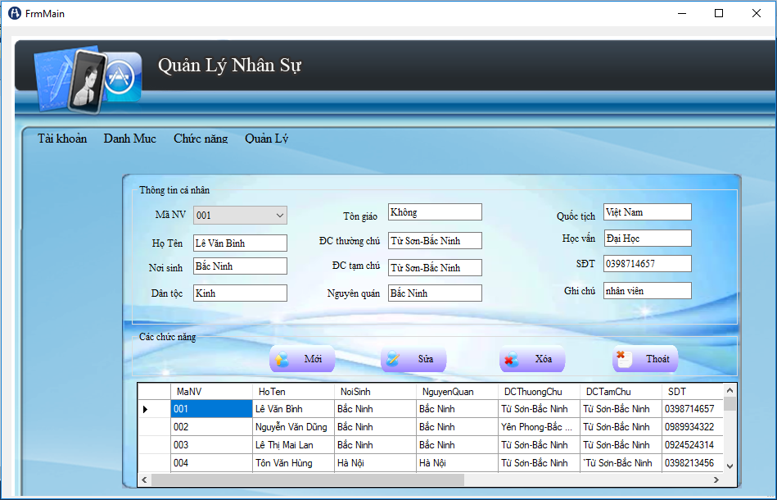

Hình 4.5. Giao diện Quản lý hồ sơ nhân viên

- Đây là giao diện có thể quản lý thông tin cá nhân của từng nhân viên thông qua các hoạt động như sửa, xóa thông tin cá nhân
- Tại giao diện này người sử dụng có thể quản lý các thông tin như: quê quán, học vấn, sđt, …
- Khi thực hiện các chức năng quản lý đều có các thông báo và cảnh báo để các hoạt động được chính xác nhất.

8.6. Giao diện Quản lý hồ sơ nhân viên thử việc
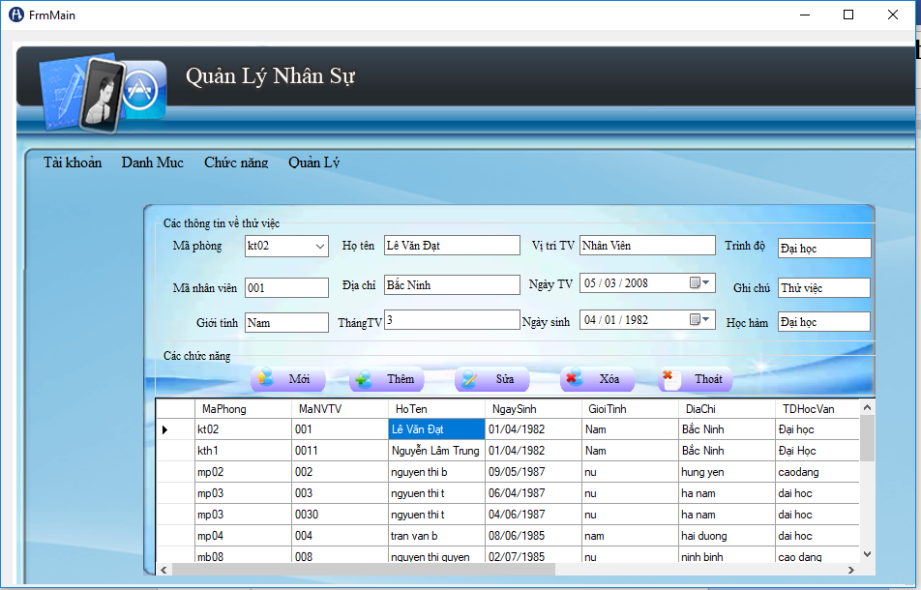

Hình 4.6. Giao diện Quản lý hồ sơ nhân viên thử việc

- Đây là giao diện quản lý nhân viên thử việc của công ty.
- Thực hiện quản lý danh sách nhân viên thử việc.
- Khi thực hiện các chức năng quản lý đều có các thông báo và cảnh báo để các hoạt động quản được chính xác nhất.

8.7. Giao diện Quản lý chế độ

8.7.1. Giao diện Quản lý chế độ bảo hiểm
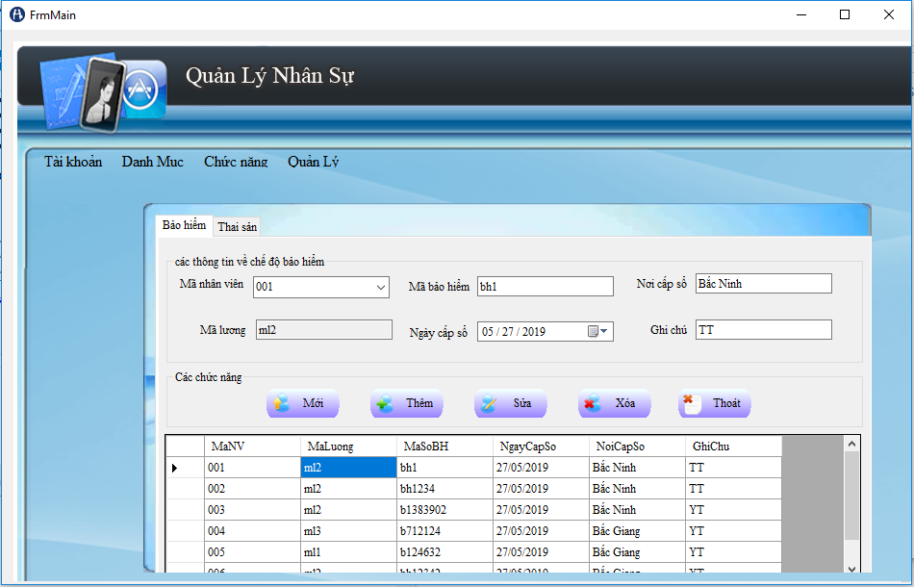

Hình 4.7. Giao diện Quản lý chế độ bảo hiểm

- Giao diện này thực hiện giải quyết chế độ bảo hiểm của nhân viên.
- Khi thực hiện các chức năng quản lý đều có các thông báo và cảnh báo để các hoạt động quản được chính xác nhất.

8.7.2. Giao diện Quản lý chế độ thai sản
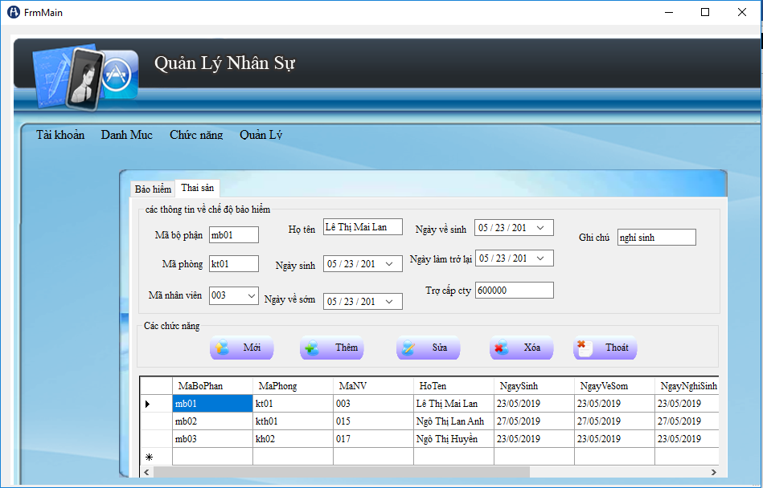

4.8. Giao diện Quản lý chế độ thai sản

- Giao diện này thực hiện giải quyết chế độ thai sản của nhân viên.
- Khi thực hiện các chức năng quản lý đều có các thông báo và cảnh báo để các hoạt động quản được chính xác nhất.

8.8. Giao diện Quản lý bộ phận
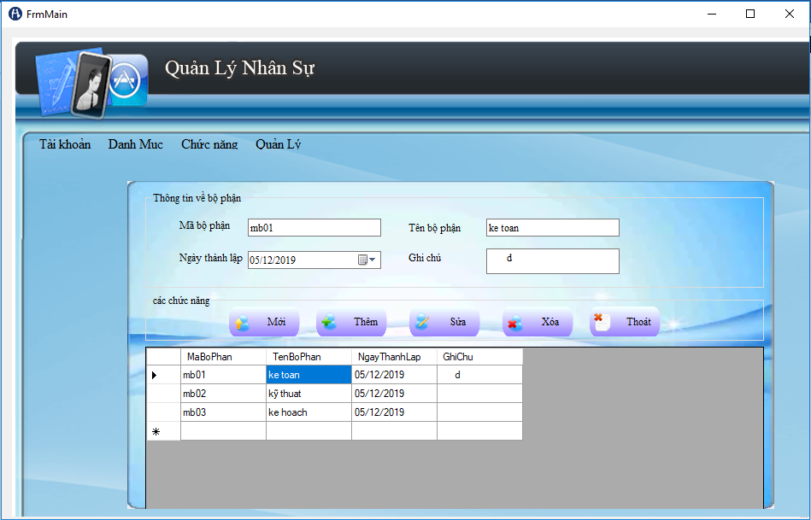

Hình 4.9. Giao diện Quản lý bộ phận

- Giao diện này thực hiện cập nhật danh sách bộ phận của công ty.
- Khi thực hiện các chức năng quản lý đều có các thông báo và cảnh báo để các hoạt động quản được chính xác nhất.

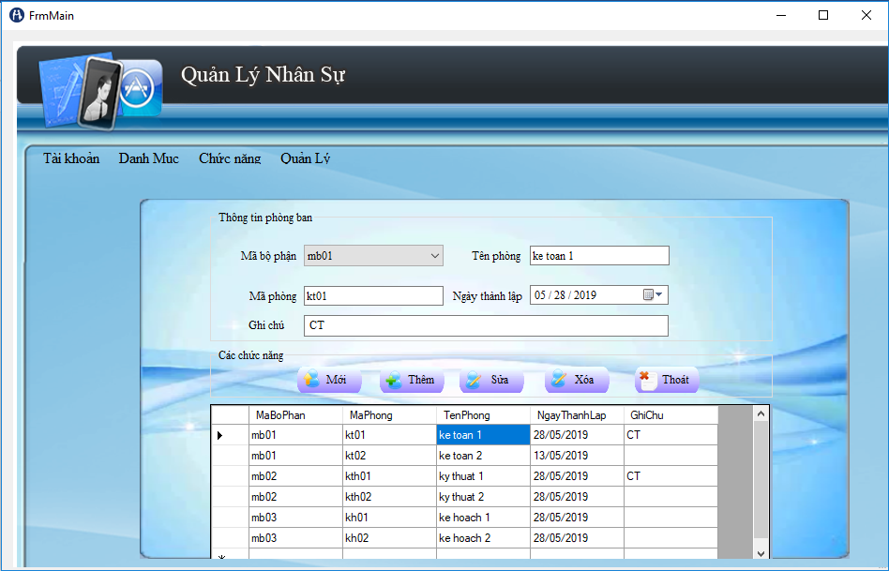
8.9. Giao diện Quản lý phòng ban

Hình 4.10. Giao diện Quản lý phòng ban

- Giao diện này thực hiện danh sách phòng ban theo từng bộ phận tương ứng.
- Khi thực hiện các chức năng quản lý đều có các thông báo và cảnh báo để các hoạt động quản được chính xác nhất.

8.10. Giao diện Quản lý Lương nhân viên

8.10.1. Giao diện Quản lý Lương nhân viên thử việc
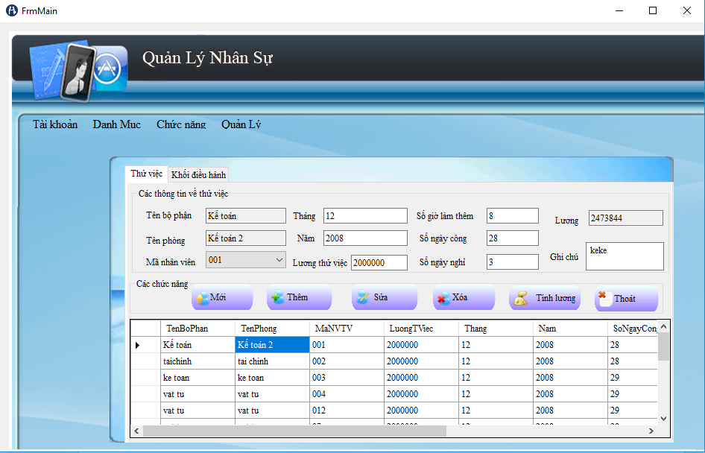

Hình 4.11. Giao diện Quản lý Lương nhân viên thử việc

- Đây là giao diện quản lý lương nhân viên thử việc theo tên phòng, tên bộ phận.
- Tại đây người quản lý có thê tính lương cho nhân viên.
- Khi thực hiện các chức năng quản lý đều có các thông báo và cảnh báo để các hoạt động quản được chính xác nhất.

8.10.2. Giao diện Quản lý Lương nhân viên
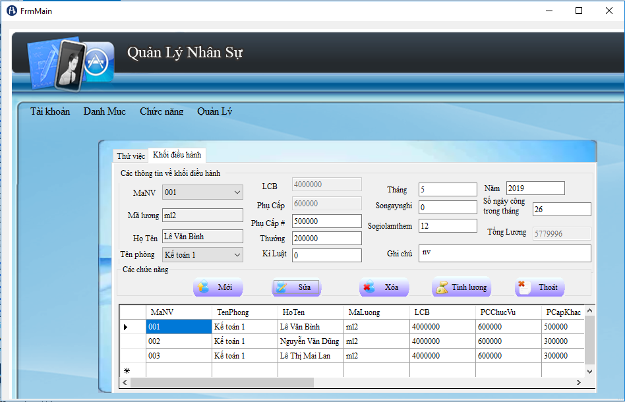

Hình 4.12. Giao diện Quản lý Lương nhân viên

- Đây là giao diện quản lý lương nhân viên theo tên phòng.
- Tại đây người quản lý có thê tính lương cho nhân viên.
- Khi thực hiện các chức năng quản lý đều có các thông báo và cảnh báo để các hoạt động quản được chính xác nhất.

8.11. Giao diện Quản lý bảng lương công ty
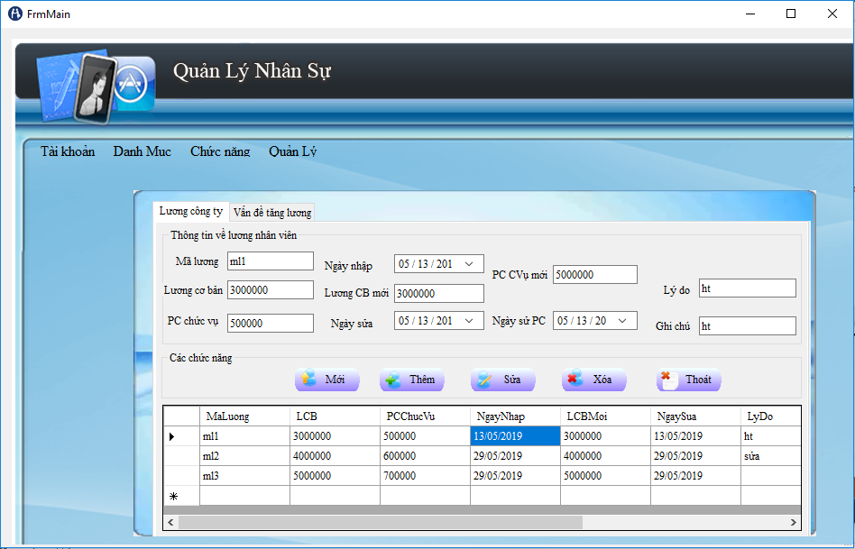

Hình 4.13. Giao diện Quản lý bảng lương công ty

- Giao diện này thực hiện chức năng quản lý bảng lương công ty như: điều chỉnh lương cơ bản, phụ cấp.
- Khi thực hiện các chức năng quản lý đều có các thông báo và cảnh báo để các hoạt động quản được chính xác nhất.

8.12. Giao diện Quản lý tăng lương
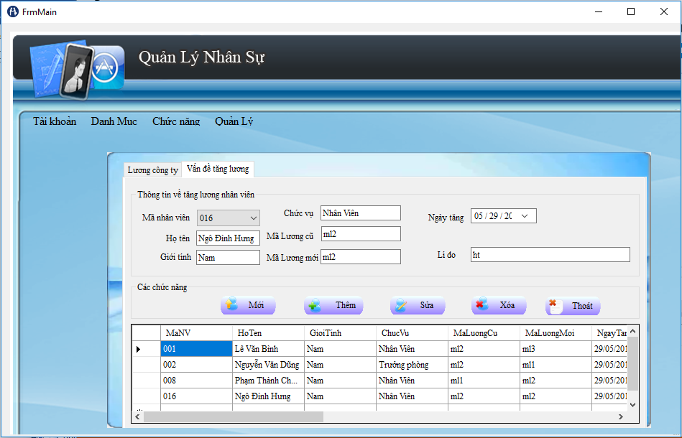

Hình 4.14. Giao diện Quản lý tăng lương

- Giao diện này thực hiện chức năng cập nhật mã lương của nhân viên.

- Khi cập nhật mã lương mới của nhân viên dữ liệu mã lương đó sẽ đồng bộ giữa bảng nhân sự và bảng lương nhân viên.

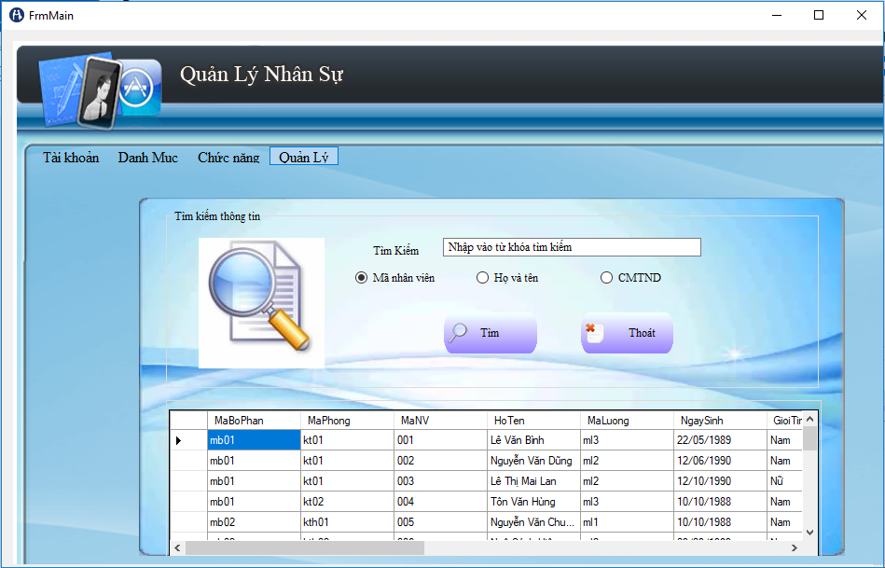
8.13. Giao diện tìm kiếm

Hình 4.15. Giao diện tìm kiếm

- Đây là giao diện thực hiện tra cứu nhân viên theo 3 cách: tra cứu nhân viên theo mã nhân viên, tra cứu nhân viên theo họ tên, tra cứu nhân viên theo số chứng minh thư.

8.14. Giao diện báo cáo danh sách nhân viên
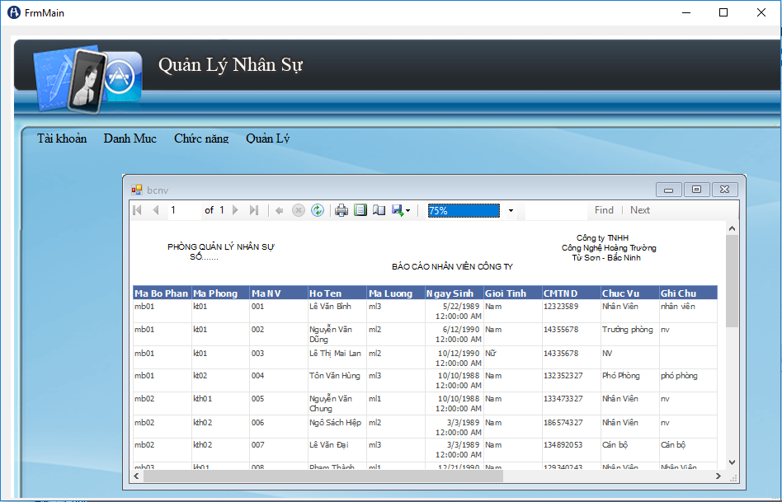

Hình 4.16. Giao diện báo cáo danh sách nhân viên

- Đây là giao diện báo cáo danh sách nhân viên công ty.

- Có thể nhanh chóng dễ dàng tạo ra các file word, excel.

8.15. Giao diện báo cáo lương nhân viên theo phòng
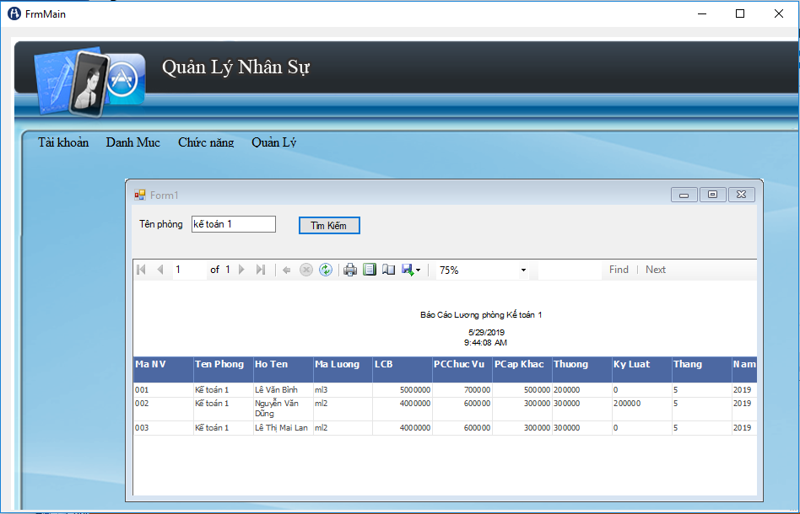

Hình 4.17. Giao diện báo cáo lương nhân viên theo phòng

- Đây là giao diện báo cáo danh sách lương theo từng phòng ban.

- Có thể nhanh chóng dễ dàng tạo ra các file word, excel.

CHƯƠNG 9 : KẾT THÚC DỰ ÁN
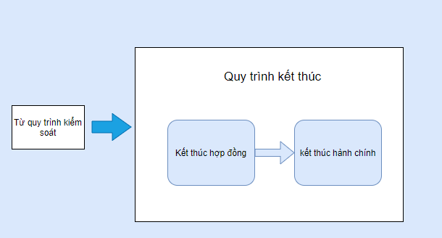

9.1 Lý do kết thúc dự án

Đã hoàn thành các yêu cầu của dự án.

Thống kê lại dữ liệu

- Chi phí thực hiện:… triệu đồng

- Thời gian thực hiện:.. ngày

- Chất lượng công việc:Nhìn chung các thành viên trong team làm việc khá tốt,có trách nhiệm trong công việc.Tuy nhiên còn tồn tại 1 số bất đồng về ý tưởng của các thành viên trong team nhưng đã sớm được khắc phục.

- Chất lượng sản phẩm:Phần mềm đã phần nào đáp ứng được những yêu cầu đề ra,tuy nhiên trong quá trình vận hành còn mắc một số lỗi nhỏ nhưng đã được khắc phục kịp thời.

- So sánh giữa kế hoạch và thực tế:Kế hoạch được đề ra khá chi tiết,tuy nhiên trong quá trình thực tế vẫn phát sinh 1 số trường hợp không mong muốn.

Chuẩn bị tài liệu

Tài liệu liên quan bao gồm:
- Đề án khởi xuất dự án
- Kế hoạch dự án
- Báo cáo chi phí
- Tài liệu về hợp đồng
- Thư tín,văn bản chứng từ liên quan
- Tài liệu kiểm soát sự thay đổi
- Tài liệu kỹ thuật
- Tài liệu mua sắm,chi tiêu

Kết thục hợp đồng

- Thông báo cho khách hàng về sự kết thúc của dự án

- Chuyển giao (và lắp đặt) như đã ký kết,lấy ý kiến phản hồi từ khách hàng về sản phẩm

- Đảm bảo đầy đủ tài liệu kèm theo

- Thanh lý hợp đồng:Thanh toán và chuẩn bị những hóa đơn còn lại gửi cho khách hàng

- Tái bố trí nhân lực: Sau khi kết thúc dự án,các thành viên trong team giải tán để tiếp tục cho dự án sắp tới,nhóm phát triển vẫn tiếp tục lấy ý kiến cũng như tiếp nhận những phản ánh từ khách hàng về chất lượng phần mềm,hỗ trợ bảo trì khi cần thiết.

- Bộ phận hành chính nhân sự có trách nhiệm quyết toán ,giải quyết vấn đề tài chính liên quan tới dự án.

Kiểm tra sau bàn giao

- Mục đích: Khảo sát năng suất phục vụ của sản phẩm và các hoạt động duy trì, bảo trì, hỗ trợ khách hàng.

- Đánh giá chung:Nhìn chung phần mềm sau khi làm ra đã đáp ứng được những nhu cầu và tính năng như ban đầu vạch ra,giúp giảm bớt thời gian,nhân lực cũng như đem lại hiệu quả Quản lý rạp chiếu phim,khách hàng khá hài lòng.Tuy nhiên trong quá trình vận hành vẫn còn gặp phải 1 số lỗi nhỏ cũng như khách hàng chưa thể tự vận hành được cả hệ thống cần đội triển khai hỗ trợ trong thời gian khoảng 2 tuần

